Обращайтесь за назначением пенсии заблаговременно.

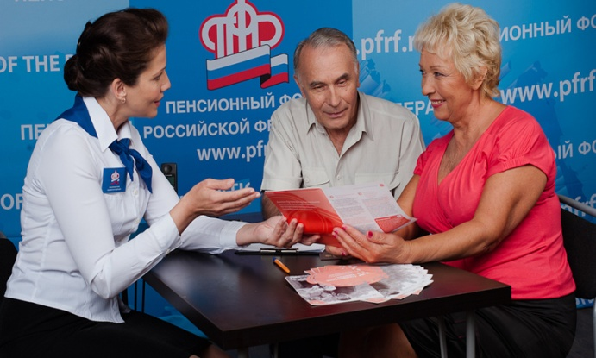
Первое обращение по вопросу предстоящего назначения пенсии по старости гражданам следует делать в территориальный орган ПФР заблаговременно. Именно это позволит назначить пенсию своевременно, в полном объеме, с учетом всех заработанных пенсионных прав.
Заблаговременное обращение по вопросу предстоящего установления пенсии - за год или в течение 12 месяцев до назначения - позволит специалистам отдела оценки пенсионных прав провести предварительную оценку имеющихся документов, дать необходимые консультации и главное, в случае недостающих сведений или необходимости подтверждения или уточнения сведений, - направить соответствующие запросы в организации, где трудился гражданин, в архивные учреждения - для подтверждения периодов работы, продолжительности трудового стажа, размера заработка и т.д. Если мероприятия по уточнению данных о стаже, в том числе о специальном стаже, будут начаты и завершены до достижения заявителем пенсионного возраста, то страховая пенсия по старости будет назначена в день наступления права: для мужчин в день 65-летия, для женщин в день 60-летия ( с учетом переходных положений).
За месяц до наступления пенсионного возраста граждане обязательно должны подать личное заявление на установление пенсии. Если гражданин удовлетворен полнотой сведений на своем индивидуальном лицевом счете, он может подать заявление в электронном виде в «Личном кабинете гражданина» на официальном сайте ПФР.
Своевременное установление пенсии, само по себе являющееся позитивным финансовым фактором, позволяет гражданам также своевременно получить полагающиеся доплаты по линии социальной защиты населения, предусмотренные исполнительной властью регионов. Для предварительной оценки документов, необходимых для назначения страховой пенсии по старости, в рамках заблаговременной работы гражданам необходимо представить:
- паспорт;
- трудовую книжку и (или) другие документы, подтверждающие периоды работы и (или) иной деятельности, в том числе на соответствующих видах работ (справки, подтверждающие периоды льготной работы);
- страховое свидетельство государственного пенсионного страхования (СНИЛС).
Для подтверждения дополнительных обстоятельств:
- военный билет;
- свидетельство о браке (при наличии смены фамилии);
- свидетельства о рождении детей;
- справку о среднемесячном заработке за 60 месяцев подряд до 01.01.2002 в случае отсутствия факта работы за 2000-2001 гг. или в случае, когда размер среднемесячной заработной платы за 2000-2001 гг. составил менее 1793,40 руб. (для выбора наиболее выгодного варианта среднемесячного заработка).
Другим способом установления пенсий гражданам является вариант в рамках электронного информационного взаимодействия ПФР с работодателями по предоставлению документов, необходимых для назначения пенсии сотрудникам, выходящим на пенсию в ближайший год. В этом случае, в рамках заключенного соглашения, кадровые службы организаций направляют документы и заявления граждан в территориальные органы ПФР, что существенно экономит время как самих граждан, так и время, необходимое для назначения пенсий.
Благодаря соглашению организации Муслюмовского района получают возможность заблаговременно направлять в клиентскую службы Пенсионного фонда сведения о сотрудниках (списки и все необходимые документы), принявших решение в ближайшие 12 месяцев обратиться за назначением пенсии. Передача данных осуществляется по защищенным каналам связи с использованием усиленной квалифицированной электронной подписи работодателя в соответствии с требованиями к защите персональных данных граждан, которые установлены законодательством Российской Федерации. При этом сведения передаются только по письменному согласию сотрудника в адрес работодателя на передачу и обработку его персональных данных.

